Leen Van Den Broucke

Besluitvorming voor vertalers: een stoomcursus

Leen Van Den Broucke (1976) vertaalde in 2004 haar eerste roman. In 2003 had ze al de Nella Voss-Del Mar-vertaalprijs voor beginnende vertalers uit het Italiaans gewonnen. Ze heeft een vertaalopleiding (Hogeschool Antwerpen) en tal van vertaalworkshops gevolgd, o.a. aan de Vertalersvakschool in Amsterdam. Ze organiseerde workshops voor de Auteursbond (toen nog VvL) en geeft inmiddels zelf les aan aspirant-literair vertalers (KU Leuven Antwerpen, Vertalersvakschool, ITV). Ze vertaalt romans en non-fictie uit het Engels en Italiaans en werkt daarbij graag en vaak samen met collega’s. Korte gesprekken met afgrijselijke mannen van David Foster Wallace (Meulenhoff), dat ze in samenwerking met Iannis Goerlandt vertaalde, werd in 2017 genomineerd voor de Filter Vertaalprijs. ‘Besluitvorming voor vertalers: een stoomcursus’ verscheen eerder op Webfilter, in de rubriek ‘Vrijdag vertaaldag’ van week 50, 2017.

Besluitvorming voor vertalers: een stoomcursus

‘Na lang aarzelen tussen patat en ijs koos hij dropkauwgum.’
Annie M.G. Schmidt, Tante Patent, 1962

Vertalen is eigenlijk simpel. Eerst zoek je zo veel mogelijk synoniemen en mogelijkheden bij elkaar, daarna kies je daar de minst slechte uit. Dat noemen we het wybertjesmodel:

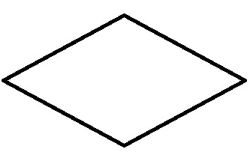

Waarbij de linkerhelft van het wybertje (<) voor het creatieve werk staat van opties verzinnen en verzamelen, die je in de rechterhelft, door kritisch afwegen van prioriteiten, moet terugbrengen tot die ene oplossing waar je wél mee kunt leven (>).
Je gebruikt in je vertaling namelijk alleen het topje van de ijsberg aan betekenissen en connotaties die het woord of de uitdrukking zoals die in het origineel verschijnen buiten die context zou kunnen hebben. Niet meer dan een deel van die mogelijkheden is ‘gerealiseerd’ in de context van jouw brontekst. De betekenis krijgt dus vorm door de context: de zin, de alinea, het boek, de wereld.

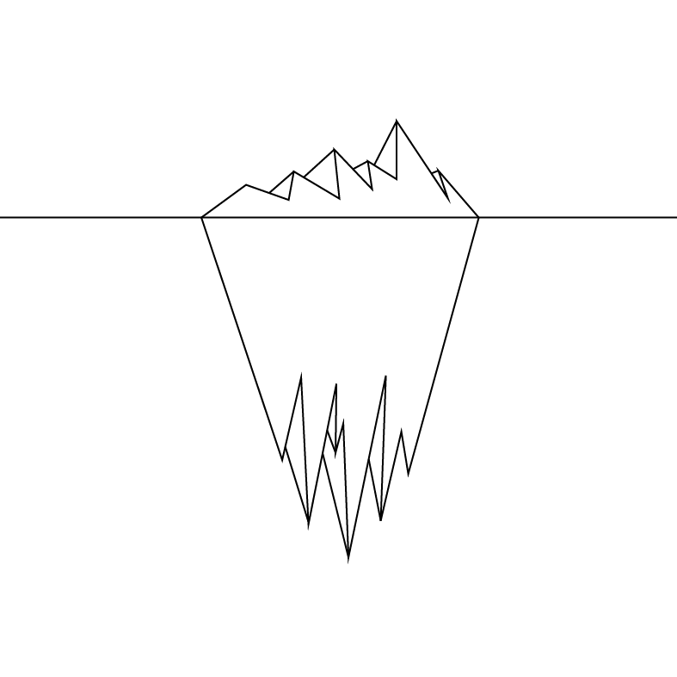
Die twee helften van het wybertje – laten we ze even de linker- en de rechterhemisfeer noemen – bijten elkaar. Links is associatief, is creatief zonder te oordelen en trekt zich van regeltjes, realisme of de echte wereld niks aan. Rechts is de kritische, analytische scherpslijper die al je leuke, fraaie vondsten genadeloos neersabelt.
Die twee, de vrije vogel en de letterknecht, kunnen niet met elkaar door één deur. Het is het centrale dilemma van de vertaler: je kunt niet zonder je taalgevoel, dat je de ruimte moet geven om vrij te associëren, maar ondertussen moet je het voortdurend wantrouwen. Tegelijkertijd kritisch en creatief zijn is tegennatuurlijk, zo zitten onze hersenen niet in elkaar. En toch heb je beide vaardigheden nodig als je vertaalt.
De oplossing ligt voor de hand: hou ze uit elkaar. Maak verschillende versies, de ene met je creatieve bril op, de andere met je kritische pet op. Ga net zo lang heen en weer tussen die twee polen tot je hersenhelften allebei tevreden zijn.
In de creatieve versie probeer je vrij te associëren, zo nodig hardop of op papier. Je gaat even naar buiten of naar de wc als er niet meteen een vondst komt. Je legt je vertaalprobleem uit aan iemand anders, of desnoods aan jezelf; alleen al door het te formuleren vind je soms de oplossing. En vergeet niet dat de keuze tussen twee onvolmaakte mogelijkheden tot een derde, betere vertaling hoort te leiden (terug naar de linkerhelft van het wybertje). Vertaalduo’s weten maar al te goed dat de kortste uitweg uit een onmogelijke keuze de derde weg is.
De spontane inval is trouwens overroepen. Creativiteit is een stuk minder exclusief dan vaak wordt gedacht. Creatievere mensen verzinnen hoogstens gemiddeld meer oplossingen – waar dus vanzelf ook meer goede oplossingen tussen zitten. Hun wybertje is met andere woorden hoger. Maar al die andere vondsten zijn dus net zo onbruikbaar als het eerste wat in hun hoofd opkwam.
Spontane creativiteit is leuk, maar de associatieve werking van het geheugen kun je trainen. En stug door blijven zoeken naar die oplossing die steeds net buiten beeld blijft leidt vaak tot een minstens zo goede ‘vondst’.
Voor de kritische helft moet afstand worden gecreëerd, de beroemde ‘frisse blik’. Dat kan door je vertaling te laten liggen. Als dat niet lukt, is hardop voorlezen een mogelijkheid, of afdrukken en op papier nalezen, of alleen maar in een ander lettertype zetten. Of je kunt de frisse blik helemaal uitbesteden aan een meelezer.
Het wil nog wel eens gebeuren dat vertalers van zichzelf denken dat ze niet kritisch genoeg zijn, terwijl ze eigenlijk vooral in hun eerste versie te weinig mogelijkheden hebben overwogen en hun eerste oplossing niet van alle kanten hebben bekeken. Dan staat het eerste wat in ze opkwam daar zó pontificaal zwart op wit dat ze er niets meer aan durven te veranderen.
Als je dat wil vermijden moet je ervoor zorgen dat je wybertje niet te plat wordt. Dit:
is geen goede eerste versie.
Er is ook een manier om tegelijk spontane invallen te stimuleren en je eigen vertaling van een afstand te bekijken, en zo de eeuwige strijd tussen die twee te omzeilen. Dat is door je in te leven in het origineel. Ook bekend als de holistische methode:

Daarbij verplaats je je in de tekst, met medeneming van al je ‘lezersbagage’: kennis van de wereld, levenservaring, taal- en tekstgevoel (maar ook je gevoelsleven). Ondertussen hou je voortdurend de context in je achterhoofd. Je inleven kan namelijk ook betekenen: een stapje terugzetten, de situatie voor je proberen te zien en de inspiratie laten stromen.

Als je dat doet, zet je de associatiemachine die je hersenen zijn in gang (= creatief), en merk je tegelijk veel sneller waar iets ‘scheef zit’ (= kritisch). Zo wordt het een stuk makkelijker om zowel oplossingen te vinden als te verwerpen. Soms zelfs tegelijk.
Zo’n stapje terug is trouwens wel vaker nuttig: de oplossing voor je vertaalprobleem zit niet zelden in de onmiddellijke context. Opnieuw ga je heen en weer, alleen niet meer tussen kritisch en creatief, maar tussen micro- en macroniveau van de tekst.
Waarom al die moeite? Omdat je wil dat je vertaling leest als ‘natuurlijke taal’, geproduceerd door een schrijver met jouw taal als moedertaal. Er zijn behoorlijk wat kunstgrepen voor nodig om van de constructie (en reconstructie) die je vertaling in feite is een geloofwaardig, organisch geheel te maken.

